**2. magic blue Open Air vom 1. bis 3. August:**

**Bad Füssing begeistert mit einem spektakulären Sommer-OpenAir**

*Es ist das Großereignis des Sommers in Europas beliebtestem Kurort Bad Füssing in Niederbayern: Drei Tage lang verwandelt sich der Kurpark vom 1. bis 3. August in eine Konzertarena – beim 2. magic blue OpenAir.*

Bad Füssing - **Unter freiem Himmel im wunderschönen Ambiente des Bad Füssinger Kurparks Superstars aus der bayerischen und deutschen Musikszene live erleben und gleichzeitig auch als Familie einen unvergesslichen gemeinsamen Tag genießen: Das besondere OpenAir-Konzept begeisterte bereits zur Premiere im letzten Jahr rund 4.500 Besucherinnen und Besucher. Bad Füssing will in diesem Jahr an die erfolgreiche Premiere des magic blue OpenAirs anknüpfen. Freuen können sich Musikliebhaber vom 1. bis 3. August 2024 auf ein besonders hochkarätiges und vielseitiges Programm mit national und international bekannten Künstlern. Die Organisatoren sind überzeugt: „Das wird eines der Sommer-Highlights 2024 in Niederbayern“, sagen Bad Füssings Bürgermeister Tobias Kurz, Bad Füssings Kur- & Tourismusmanagerin Daniela Leipelt und Veranstaltungsleiter Markus Kagleder.**

**Start am 1. August mit „Alphaville – The Symphonic Show“**

Die Band „Alphaville“ gilt heute als größter deutscher Synthie-Pop-Export und Schöpfer der legendären 80-er-Hymnen „Big in Japan“, „Sounds like a Melody“ und „Forever Young“. Mit „Alphaville - The Symphonic Show“ wagt die Gruppe zum Auftakt des diesjährigen magic blue OpenAirs in Bad Füssing am 1. August um 19.30 Uhr den Schritt ins Symphonische. Tickets gibt es ab 49 Euro, mit Bürger- oder Gästekarte locken drei Euro Ermäßigung.

**Tim Bendzko am 2. August live in Bad Füssing**

Am 2. August wird Tim Bendzko mit seiner Band ebenfalls ab 19.30 Uhr auf der Bühne im Kurpark stehen. Kaum ein anderer Künstler hat deutschsprachige Popmusik in den letzten zehn Jahren so stark geprägt wie der gebürtige Berliner. „Nur noch kurz die Welt retten“, „Wenn Worte meine Sprache wären“, „Unter die Haut“, „Keine Maschine“ oder „Hoch“ sind zu Melodien und Texten für Millionen geworden, aktuell begeistert er mit seinem neuen Hit „Komm schon“. Auch für den zweiten Festivaltag kosten die Tickets 49 Euro. Tim Bendzko gehört aktuell zu den gefragtesten Künstlern Deutschlands: Seit Mai ist der 39-jährige Singer-Songwriter auch in der elften Staffel von "Sing meinen Song – Das Tauschkonzert" zur besten Sendezeit im Fernsehen zu sehen.

**Große „BR Schlager-Party“ am 3. August**

Ein Festival, acht Stunden Live-Musik, elf Künstler mit zusammen hunderten Millionen verkauften Tonträgern: Das spektakuläre Line-up am Samstag, den 3. August, wird einem "Who-is-Who" der deutschen Musik- und Schlagerwelt gleichen, kündigt Veranstaltungsleiter Markus Kagleder an. Der Radiosender „BR Schlager“ ist Medienpartner und wird mit einem eigenen Promo- und Moderatorenteam vor Ort sein.

Freuen können sich Festivalbesucher auf Live-Auftritte von Nino de Angelo, Marianne Rosenberg, Ella Endlich und Lucas Cordalis. Auch Ross Antony, Marie Reim, „Die Schlagerpiloten“ und Pauline haben bereits fest zugesagt. Mit Anna-Carina Woitschack und Vincent Gross setzt Bad Füssing wie bereits bei der Premiere auf zwei bekannte Musik-Größen als Moderatoren.

**Beatrice Egli als Headliner**

Als Headliner wird Beatrice Egli als eine der beliebtesten und erfolgreichsten Künstlerinnen des deutschsprachigen Pop-Schlagers gemeinsam mit ihrer Band ein Schlussfeuerwerk für den großen Abschlussabend des Schlagertags bilden. Neu: Für dieses Schlusskonzert wird es in diesem Jahr Abendtickets geben, die den Festivalgenuss auch für Abendbesucher ab 19 Uhr möglich machen. Die „BR Schlager-Party“ selbst startet bereits um 14 Uhr (Einlass ab 12.30 Uhr). Eine große, zwölf Meter breite und zehn Meter tiefe Bühne, sowie zwei riesige, jeweils drei Meter breite und fünf Meter hohe Videoleinwände garantieren beste Sicht. Auf den Videowänden können Festivalgäste das Event aus vier Kameraperspektiven verfolgen. Eintrittskarten für die „BR Schlager-Party“ gibt es bereits ab 68 Euro pro Person.

**Neuauflage des beliebten Familientickets**

Das Besondere: Der Samstag ist wie im Vorjahr als großes OpenAir-Event für die ganze Familie konzipiert – unter anderem mit einem eigenen Kinderland und einer Spiel- und Erlebniswelt für die Jüngsten. Ein spezielles Ticket am 3. August für Familien zu einem erschwinglichen Vergnügen: Für nur 99 Euro erhalten im Rahmen des Familientickets zwei Erwachsene und bis zu drei Kinder im Alter bis 13 Jahre für den ganzen Tag Zugang zum mehrere tausend Quadratmeter großen Festivalgelände im Kurpark im Herzen Bad Füssings. Buchungen des Familientickets sind telefonisch möglich unter 08531/975-522 oder per Mail an ticket@badfuessing.de.

**Spiel- und Freizeitspaß pur: Eigenes Kinderland für die kleinen Besucher**

Direkt auf dem Veranstaltungsgelände vis-á-vis zur Bühne wird auch in diesem Jahr ein großer Aktions- und Spaßbereich für die kleinen Festivalbesucher errichtet. Dort können sich die kleinen Besucher nach Herzenslust auf verschiedenen Hüpfburgen austoben oder den großen Spielbereich mit schattigen Sitzmöglichkeiten genießen, sich von Clown Rudolfo unterhalten oder sich beim Kinderschminken „verwandeln“ lassen, während die Eltern oder Großeltern den Sound der Schlagerstars live erleben.

Mehr Infos und Tickets unter [www.magicblue-openair.de](http://www.magicblue-openair.de)

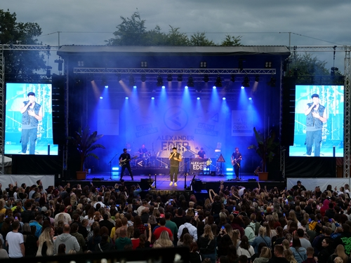

*Spektakuläres Künstler-Line-up beim 2. magic blue OpenAir: Vom 1. bis 3. August verwandelt sich Bad Füssings Kurpark zum zweiten Mal in eine riesige Konzertarena unter freiem Himmel.*

*Foto: Kur- & GästeService Bad Füssing*

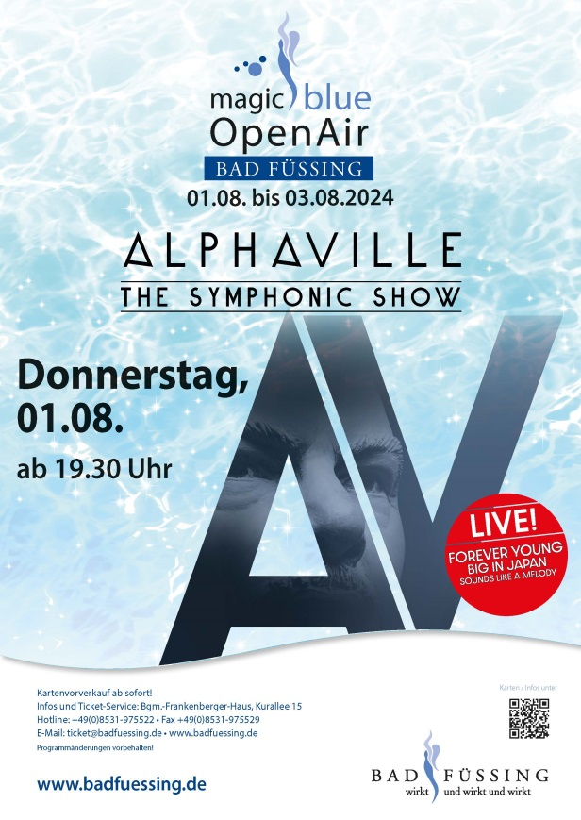

*Mit „Alphaville – The Symphonic Show“ wagt die Gruppe zum Auftakt des diesjährigen*

*magic blue OpenAirs in Bad Füssing am 1.8. um 19.30 Uhr den Schritt ins Symphonische.*

*Foto: Kur- & GästeService Bad Füssing*

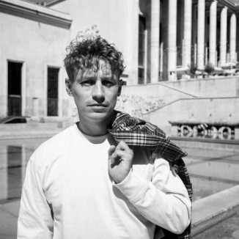

*Am 2.8. wird Tim Bendzko auf der Bühne im Kurpark stehen. Kaum ein anderer Künstler hat deutschsprachige Popmusik in den letzten zehn Jahren so stark geprägt wie der gebürtige Berliner.*

*Foto: Kur- & GästeService Bad Füssing/Tim Bendzko*

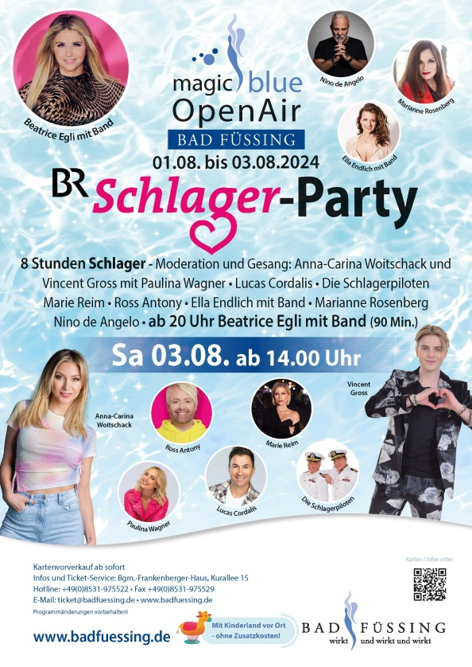

*Große „BR Schlager-Party“ am 3. August:*

*Ein Festival, acht Stunden Live-Musik, elf Künstler mit zusammen hunderten Millionen verkauften Tonträgern.*

*Foto: Kur- & GästeService Bad Füssing*

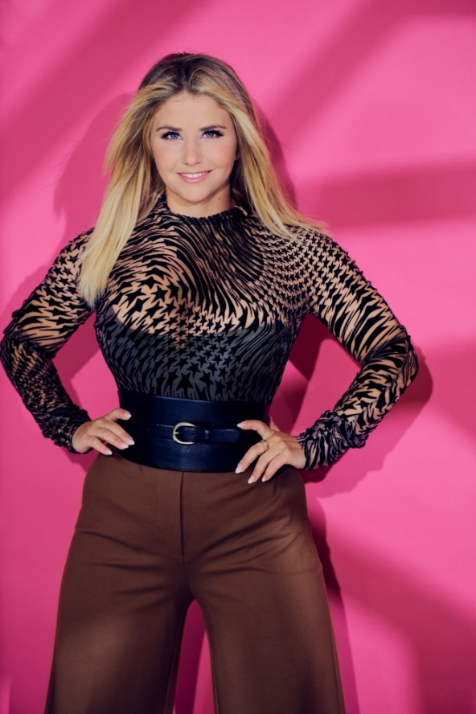

*Als Headliner wird Beatrice Egli als eine der beliebtesten und erfolgreichsten Künstlerinnen des deutschsprachigen Pop-Schlagers gemeinsam mit ihrer Band ein Schlussfeuerwerk für den großen Abschlussabend des Schlagertags bilden.*

*Foto: Kur- & GästeService Bad Füssing/Michael de Boer*

***Hinweis für die Redaktion:***

***Diese Fotos sowie weitere Pressetexte und attraktive Pressebilder aus und über   
Bad Füssing zum kostenfreien Download und zur honorarfreien Nutzung in Druckqualität im Internet unter: http://badfuessing.newswork.de***